Warszawa, 17 lutego 2015 r.

Informacja prasowa

Jak szóstoklasiści są przygotowani do nowego sprawdzianu

Eksperci IBE przedstawili wstępne wyniki Diagnozy Umiejętności Szóstoklasistów przeprowadzonej 17 grudnia podczas próbnego sprawdzianu CKE

W przeprowadzonym przez Instytut badaniu DUSZa wzięło udział blisko 2,5 tys. uczniów z 60 szkół podstawowych w całym kraju. Szóstoklasiści spróbowali swoich sił
w sprawdzianie w nowej formule, bo właśnie do takiego przystąpią w kwietniu.
Jakie wyniki osiągali?

Matematyka
Szóstoklasiści w badaniu rozwiązywali 15 zadań przygotowanych wspólnie przez ekspertów IBE i CKE. Wśród nich było 12 zadań zamkniętych (każde za 1 punkt), jedno zadanie otwarte za 2 punkty i dwa zadania otwarte każde za 3 punkty. Za rozwiązanie wszystkich zadań można było uzyskać 20 punktów.
Uczniowie zdobyli średnio 47 proc. punktów – średni wynik ucznia wyniósł 9,35 punktu.

Rozkład punktów uzyskiwanych przez uczniów w części matematycznej badania DUSZa
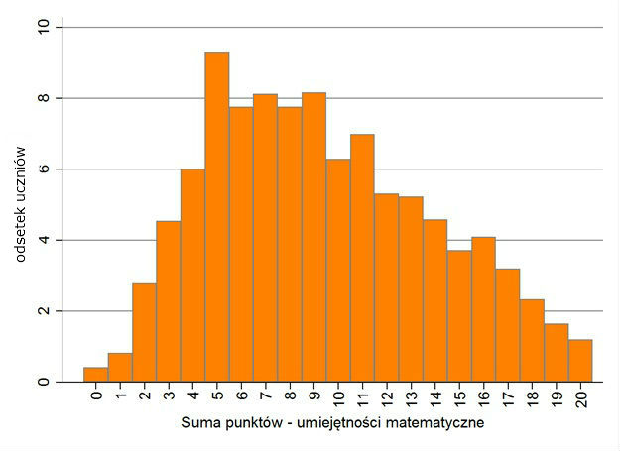

W zadaniach sprawdzających sprawność rachunkową uczniowie zdobyli 45 proc. punktów. Niestety aż 58 proc. uczniów otrzymało 0 lub 1 punkt na 3 możliwe. To spory odsetek dzieci, które w połowie szóstej klasy nie rozumieją zasad działań na ułamkach dziesiętnych albo nie umieją porównywać ułamków zwykłych o takich samych licznikach.
- Takie wyniki świadczą o tym, że sprawność rachunkowa, która jest jedną
z podstawowych umiejętności używanych w codziennym życiu oraz jest podstawą do uczenia się matematyki na dalszych etapach kształcenia, nie jest jeszcze opanowana przez szóstoklasistów w stopniu wystarczającym – komentuje Agnieszka Sułowska
z Pracowni Matematyki IBE.
W zadaniach dotyczących sprawności rachunkowej badacze nie zaobserwowali różnic między dziewczynkami a chłopcami.
W obszarze wykorzystania i tworzenia informacji uczniowie zdobyli średnio 58 proc. punktów. Ponad 53 proc. uczniów zdobyło więcej niż połowę punktów, a 29 proc. mniej niż połowę.
- W zakresie umiejętności wykorzystania i tworzenia informacji uczniowie radzą sobie całkiem nieźle – ocenia Sułowska. – Zadania z tego obszaru nieco lepiej rozwiązywali chłopcy niż dziewczynki – dodaje.
Z analizy wyników wynika, że umiejętnością dość dobrze opanowaną przez większość uczniów jest odczytywanie informacji podanych na diagramie słupkowym, w tabeli lub
w formie graficznej, np. na kartce z kalendarza. Uczniowie również nieźle radzą sobie
z posługiwaniem się informacjami w sytuacjach prostych, typowych. Nieco gorzej jest,
gdy należy zinterpretować informacje przedstawione w niestandardowy sposób, np. oś liczbową z nietypowym odcinkiem jednostkowym.
W zadaniach sprawdzających umiejętność modelowania matematycznego uczniowie uzyskali średnio 49 proc. punktów.
Zdaniem ekspertów IBE umiejętność modelowania – dobierania odpowiednich działań
i operacji matematycznych do postawionego problemu – jest dość trudna dla szóstoklasistów. Słabo sobie z nią radzi prawie połowa uczniów. Ale z drugiej strony co trzeci uczeń posiadł tę umiejętność w stopniu dobrym lub bardzo dobrym.
W trzech zadaniach na cztery dotyczących modelowania nie było istotnych różnic między dziewczynkami i chłopcami, w jednym zadaniu wyższy wynik osiągnęli chłopcy.
– Analiza zadań z tego obszaru pokazuje pewne konkretne problemy – co czwarty uczeń nie kojarzy intuicyjnie pola z wielkością figury, dwóch uczniów na trzech w sytuacji praktycznej nie potrafi zaplanować i wykonać obliczenia procentu z danej liczby. Okazuje się również, że co najmniej ¼ uczniów nie ma nawyku porównywania uzyskanej odpowiedzi z zadanym pytaniem – zaznacza Agnieszka Sułowska.

W zadaniach sprawdzających umiejętność rozumowania i tworzenia strategii uczniowie zdobyli tylko średnio 31 proc. punktów. Jest to umiejętność najsłabiej opanowana przez szóstoklasistów – zdecydowana większość słabo sobie z nią radzi, a tylko co piąty uczeń posiadł tę umiejętność w stopniu dobrym lub bardzo dobrym. W wynikach osiąganych
w zadaniach z tego obszaru nie było istotnych różnic między dziewczynkami i chłopcami.
- Najważniejsze deficyty uczniów, które dały się dostrzec w tych zadaniach, to brak wyobraźni przestrzennej u 2/3 uczniów i brak umiejętności wyciągnięcia wniosków
z przeprowadzonych obliczeń u ok. 10 proc. najlepszych uczniów – mówi Sułowska.
Język polski
Szóstoklasiści rozwiązywali 13 zadań z języka polskiego. Było wśród nich 10 zadań zamkniętych (punktowanych w skali 0-1) oraz jedno zadanie zamknięte (punktowane
w skali 0-2), a także dwa zadania otwarte: krótkiej odpowiedzi (punktowane w skali 0-2) i długiej odpowiedzi (punktowane w skali 0-7, przy zastosowaniu pięciu kryteriów: treść, styl, język, ortografia, interpunkcja).
Za rozwiązanie zadań z języka polskiego uczeń mógł otrzymać w sumie 21 punktów.

Rozkład punktów osiąganych przez uczniów w części polonistycznej badania DUSZa
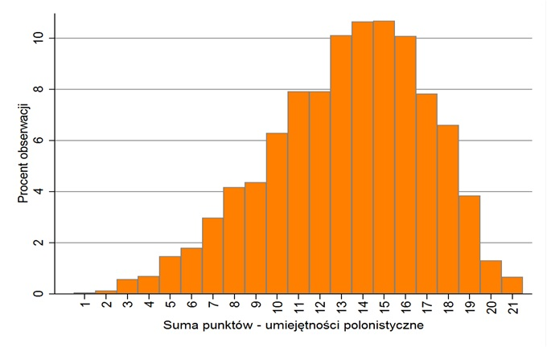

W zadaniach sprawdzających odbiór wypowiedzi i wykorzystanie zawartych w nich informacji uczniowie radzili sobie dość dobrze. – Na podstawie analizy rozwiązań zadań można sformułować wniosek, że ok. 70 proc. szóstoklasistów opanowało umiejętności
z tego obszaru – komentuje prof. Krzysztof Biedrzycki z Pracowni Języka Polskiego IBE. – Najmniej kłopotu sprawiało im wyszukiwanie informacji sformułowanych wprost. Nie opanowali jeszcze dość dobrze wnioskowania na podstawie obecnych w tekście przesłanek oraz hierarchizowania informacji.
Podobnie dobrze szóstoklasiści radzili sobie również z analizą i interpretacją tekstów kultury. Okazało się, że dosyć dobrze znają podstawowe pojęcia z zakresu nauki o literaturze, ale nie zawsze potrafili dobrze wyjaśnić ich funkcję.
Dobrze rozumieli też tekst literacki na poziomie fabuły, rozpoznawali motywy działania postaci. Wielu było jednak bezradnych, gdy musiało zaproponować interpretację sięgającą głębiej niż sama fabuła.
Kolejny obszar zadań sprawdzał, jak uczniowie tworzą wypowiedzi. – Chętnie pisali prace w formie opowiadania i na ogół pisali na temat – podsumowuje prof. Biedrzycki. – Dosyć dobrze zarysowywali fabułę. Kłopot mieli z dyscypliną kompozycyjną. Dobrze dopasowywali styl do formy, ale z kolei bardzo źle radzili sobie z językiem
– poprawnością, gramatyką, ortografią i interpunkcją.

Zadania użyte w badaniu wraz z omówieniami ekspertów IBE dostępne są na stronach www.ibe.edu.pl oraz www.cke.edu.pl

Informacja o Instytucie Badań Edukacyjnych:
Instytut Badań Edukacyjnych (IBE) zatrudnia około 150 badaczy zajmujących się edukacją – socjologów, psychologów, pedagogów, ekonomistów, politologów i przedstawicieli innych dyscyplin naukowych – wybitnych specjalistów w swoich dziedzinach. Instytut uczestniczy w krajowych i międzynarodowych projektach badawczych, przygotowuje raporty, sporządza ekspertyzy oraz pełni funkcje doradcze w tym zakresie, aktywnie promuje politykę edukacyjną opartą na faktach (evidence-based policy and practice)i szczególnie dużą wagę przywiązuje do badań, których wyniki mogą zostać wykorzystane w praktyce i polityce edukacyjnej na szczeblu krajowym i lokalnym.
www.ibe.edu.pl

Informacje o projekcie Entuzjaści Edukacji:
Celem głównym projektu systemowego „Badanie jakości i efektywności edukacji oraz instytucjonalizacja zaplecza badawczego” (Entuzjaści Edukacji) jest wzmocnienie systemu edukacji w zakresie badań edukacyjnych oraz zwiększenie wykorzystywania wyników badań naukowych w polityce i praktyce edukacyjnej oraz w zarządzaniu oświatą. Projekt jest realizowany przez IBE ze środków Europejskiego Funduszu Społecznego w ramach Programu Operacyjnego Kapitał Ludzki, Priorytet III: Wysoka jakość systemu oświaty, Poddziałanie 3.1.1 Tworzenie warunków i narzędzi do monitorowania, ewaluacji i badań systemu oświaty.
www.eduentuzjasci.pl

Kontakt dla mediów
Weronika Janda
Marketing & Communications Consultants
e-mail: Janda@mcconsultants.pl,
tel. kom. +48 662 086 500,
tel. (+48 22) 40 66 100/101 wew. 23

